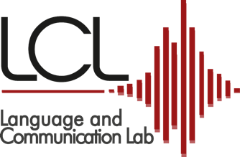


Seminari di Linguistica inglese



Paolo Mairano
Faculté des Langues, Cultures et Sociétés, Département d'Études Anglophones
Université de Lille

Second Language Acquisition: Theory and Applications

Padova, 29 Novembre, 2024, h. 14.30-18.00
Aula A, Palazzo Maldura

LCL ––

http://www.maldura.unipd.it/LCL/

